Praktikum Software-Engineering 1
Inhalt
1 Dokumentorganisation 1
1.1 Autorenliste 1
1.2 Versionen 1
2 Systemkontext 1
3 Testing Service Class 2
4 Testing Boundary Class 2

Dokumentorganisation

Autorenliste
Kürzel | Name
LMN | Prof. Dr. Thomas Lehmann
FCD | Frederic Dlugi
MAX | Maximilian Mang
BCK | Martin Beckmann
STARK | Franek Stark

Versionen
Version | Erstellt | Autor | Kommentar
0.1 | 2017-10-04 | LMN | Initiale Version der Templates.
0.2 | 2017-10-29 | MAX | Systemkontextdiagramm hinzugefügt und beschrieben.
0.3 | 2017-10-31 | STARK | Serviceklassentest beschrieben & Äquivalenzklassen hinzugefügt
0.4 | 2017-10-31 | STARK | Systemkontextdiagramm- & Serviceklassentestbeschreibung angepasst
0.5 | 2017-10-31 | FCD | Serviceklasse Spezifikation
0.6 | 2017-10-31 | BCK | Boundary Class Testspezifikation

Systemkontext
<Fügen Sie hier das Kontextdiagramm/die Kontextdiagramme ein. Erläutern Sie auch kurz, welchen Kontext das Diagramm/die Diagramme darstellt.>
Im überarbeiteten Systemkontextdiagramm steht nun das System Auto im Zentrum. Als geschlossenes System, dessen inneres Design in einem Systemkontextdiagramm nicht von Bedeutung ist, interagiert es mit seiner Umgebung.
Zwischen Student, Schiedsrichter oder Betreuer wurde hier nicht differenziert, da in unserem System alle bei Kommunikation mit dem Auto gleichermaßen als User agieren.
Der User greift entweder über das Cockpit, (dass auf einem Entwicklungs-PC läuft) oder über eine Fernsteuerung auf das Auto zu. Das Auto reagiert hier auf Hindernisse, Fahrbahnmarkierung, sowie die Fahrbahn.
Der Webserver ist im Auto integriert und bietet die Schnittstelle zum Entwicklungscomputer.
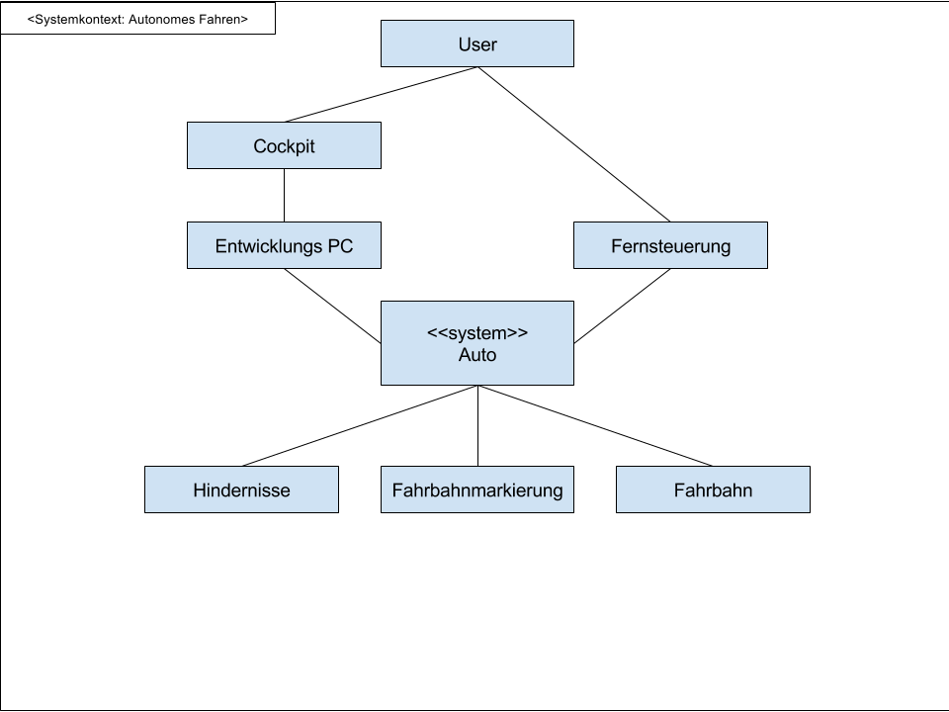

Testing Service Class
<Fügen Sie hier die Testspezifikation sowie das Testergebnis für die Service-Klasse ein.>
Die Service-Klasse wandelt in Abhängigkeit von dem Mode eine Distanz von Zentimeter in Entfernungsklassen um. Entfernungsklassen sind: Close, Middle, Far und Off.
In Mode A:
close | middle | far | off
0-7cm | 8-18cm | 19-25cm | 25cm+

In Mode B:
close | middle | far | off
0-5cm | 6-10cm | 11-13cm | 14cm+
(wir gehen von Werten x ∈ ℕ aus)
(bis meint, bis einschließlich)
positive Tests
ID | 0 | 1 | 2 | 3
ÄK | ModeA, (0 <= x < 8) | ModeA, (8 <= x < 18) | ModeA, (18 <= x < 25) | ModeA, (25 <= x)
Erwartung | close | middle | far | off
Kandidat | 5 | 10 | 21 | 28
innerer GW | 0, 7 | 8, 17 | 19, 24 | 25
äußerer GW | -1, 8 | 7, 18 | 18, 25 | 24

ID | 4 | 5 | 6 | 7
ÄK | ModeB, (0 <= x <= 5) | ModeB, (5 < x < 10) | ModeB, (10 <= x < 14) | ModeB, (14 <= x)
Erwartung | close | middle | far | off
Kandidat | 3 | 7 | 12 | 20
innerer GW | 0, 5 | 6, 9 | 10, 13 | 14
äußerer GW | -1, 6 | 5, 10 | 9, 14 | 13

negative Tests
ID | 8 | 9 | 10
ÄK | ModeA, ( x < 0) | ModeB, (x < 0) | ModeC, x
Erwartung | ERROR | ERROR | ERROR
Kandidat | -30 | -30 | 1
innerer GW | -1, -INF | -1, -INF | -
äußerer GW | 0 | 0 | -

Testing Boundary Class
<Fügen Sie hier die Spezifikation und die Ergebnisse der Teilaufgaben zur Boundary-Class ein.>
Die Wrapperklasse errechnet aus dem 8-Bit Wert der Sensor-API einen Abstand in Zentimeter. Dazu wurde die Formel nach x umgestellt:
//Hier Formel einfügen

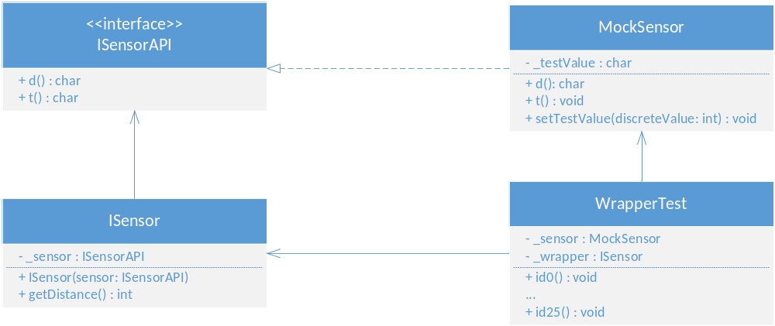

Um die Klasse zu testen wurden, mittels der in der Aufgabenstellung genannten Formel für diskrete Werte, Äquivalenzklassen berechnet. Damit die Boundary Class komfortabel getestet werden kann, wurde eine MockSensor-Klasse erzeugt, welche das SensorAPI Interface implementiert.
In der Testumgebung kann man Instanzen der MockSensor-Klasse mitteilen welche Werte sie an die Boundary Class weiterleiten soll. Somit kann sichergestellt werden, dass die Boundary Class korrekt getestet werden kann und die Klasse nicht durch extra Testmethoden oder ähnliches unnötig verändert wird.

